Qu’est-ce qu’on mange ?

Tous les jours, pioche régulièrement dans ces familles d’aliments, pour ta santé et le plaisir de manger !

REPARTITION DES APPORTS ENERGETIQUES AU COURS DE LA JOURNEE.

Il est conseillé de prendre 3 repas par jour. La part moyenne des apports énergétiques conseillés est de 25% pour le petit déjeuner, de 45% pour le déjeuner, de 30% pour le dîner.
Colorier et indiquer les secteurs correspondants pour chaque repas

La quantité de calories préconisée quotidiennement doit être répartie entre les glucides 50%, les protéines 15% et les lipides 35%.
Colorier et indiquer les secteurs correspondants pour chacun des 3 nutriments.

Dossier Enseignant « A Table » Cap Sciences 2004.
Comment les besoins alimentaires varient-ils ?

A l’aide des documents suivants, identifie les facteurs entraînant la variation des besoins énergétiques chez les individus.

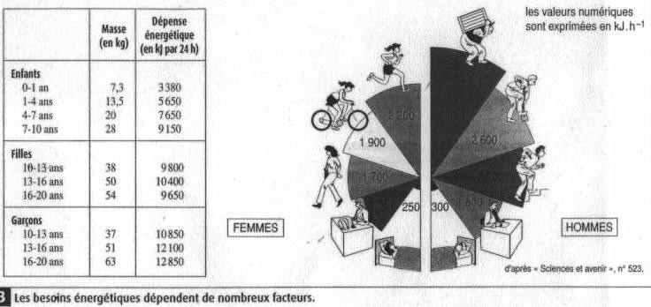
Activités sportives | Dépense énergétique par heure
Marche rapide | 1500 kJ
Aviron  Boxe  Patinage  Ski alpin  Tennis | 2500 kJ
Cyclisme  Football  Marathon | 3000 kJ
Course de demi-fond | 3700 kJ
Ski de fond | 4200 kJ

Besoins énergétiques de différentes catégories d’individus :

 | Enfant 4/6 ans | Garçon 16/19 ans | Fille 16/19 ans | Femme sédentaire | Femme enceinte | Homme sédentaire | Homme actif | Personne âgée
Besoins énergétiques en KJ/jour | 6700 | 12000 | 8900 | 8400 | 12500 | 11300 | 12500 | 8000

Glucides : 1g apporte 17KJ (Besoins glucides: 4 à 5 g/Kg/jour pour un adulte)
Protide : 1g apporte 17 KJ (Besoins protides : 0,8 g/Kg/jour chez l’adulte)
Lipide : 1g apporte 38 KJ

Joule = Unité de mesure de l’énergie
1 Kilojoule = 1000 Joules

100 Joules équivalent à : 6 g de sucre
10 g de confiture
10 g de pain
30 g de pommes de terre
7 g de légumes secs
7 g de pâtes

SYNTHESE

Les groupes d’aliments

Pour avoir une alimentation équilibrée, il faut apporter trois types d’aliments :
Les aliments bâtisseurs nécessaires à la formation de la masse musculaire et de l’ossature de notre corps. On y trouve deux sous-groupes : les aliments riches en protides d’origine animale (viande, oeufs, poissons) et les aliments riches en calcium (lait, fromages).
Les aliments énergétiques qui fournissent non seulement l’énergie nécessaire au fonctionnement des cellules du corps, mais aussi les substances de réserve. On y trouve deux sous-groupes : les aliments riches en matières grasses (beurre, huile, noix, charcuterie) et les aliments riches en amidon ou en sucre (pain, pâtes, pommes de terre, riz, sucre, confiture).
Les aliments fonctionnels qui apportent les fibres nécessaires au bon fonctionnement des intestins, les vitamines et les sels minéraux indispensables au métabolisme cellulaire (légumes, fruits, verdures).

Ration alimentaire

La ration alimentaire correspond aux quantités d’aliments journalières nécessaires pour couvrir tous les besoins de l’organisme (besoins énergétiques, fonctionnels, bâtisseurs), les rations alimentaires vont donc varier d’un individu à l’autre suivant son activité physique, son âge, son état physiologique (croissance, grossesse, maladie)…

- Ration alimentaire de base = ration d’entretien
Correspond à la dépense énergétique minimale d’un sujet au repos complet, à jeun depuis 12h et séjournant dans un milieu à 18°C. C’est la dépense correspondant à l’activité minimale des organes qui assurent les fonctions vitales et l’entretien de la vie cellulaire.

Valeur énergétique= + /- 10.000 kJ/jour

Conclusion

Les besoins énergétiques ne suffisent pas à apporter à notre organisme tout ce dont il a besoin. Les besoins nutritionnels d'un être humain sont complexes et seule une alimentation diversifiée permet de les couvrir, en apportant d'autres substances. L’eau, les vitamines, les minéraux ne sont pas énergétiques mais ils sont indispensables au bon fonctionnement de notre organisme.

